Nom : Emma Biset
Age : 28 ans
Métier : Serveuse
Autres : Permis de conduire, célibataire
Verbatim : « Not all who wander are lost »

Objectifs :
- Explorer le monde
- Apprécier la nature
- Trouver les endroits nouveaux et intéressants

Gains | Freins
Beaucoup de temps libre | Pas assez d’argent – ne peux pas sortir la France
Beaucoup des amis et très active avec ses médias sociaux | Elle est souvent perdu
Une esprit libre | Difficulté trouver des endroits nouveaux pour randonner

Applications favourites : Instagram, Twitter, Pintrest, Facebook
Équipement : Apple iPhone, ordinateur portable

— — — — — — — — — — — — — — — — — — — — — — — — — — — — — — —

Nom : Jean Dupuis
Age : 67 ans
Métier : En retraite
Autres : Permis de conduire, marié
Verbatim : « Rester, c’est exister. Mais voyager, c’est vivre.»

Objectifs :
- Apprécier la nature
- Se relaxer en retraite
- Trouver un route possible pour son problèmes avec son mobilité

Gains | Freins
Beaucoup de temps libre | Difficulté avec technologie
Beaucoup d’argent | Difficulté avec mobilité, en particulier pour sa femme qui a les fauteuil roulant
Une voiture | Pas beaucoup d’énergie ou enthousiasme

Nom : Yvonne DURAND
Age : 65 ans
Métier : retraitée
Autres : Mariée
Verbatim : « De mon temps ce n’était pas comme ça »

Personnalité : réfléchie, généreuse, moderne (pour son age)

Objectifs :
- Vivre vieux
- profiter des ses petits-enfants
- les éveiller

Gains | Freins
accessibilité | complexité
Simplicité d’utilisation | Faibles connaissances en informatique
sécurité

Apps favoris : Facebook, Mail, Météo
Équipement : Smartphone Androïd, PC de bureau

— — — — — — — — — — — — — — — — — — — — — — — — — — — — — — —

Nom : Stéphane MARTIN
Age : 43 ans
Métier : Imprimeur
Autres : marié, 3 enfants
Verbatim : « Rester, c’est exister. Mais voyager, c’est vivre.»

Personnalité : Créatif, un peu sportif, économe

Objectifs :
- Profiter de la vie (aime faire la fête)
- et de ses amis
- Sorties en famille

Gains | Freins
Infos pratiques
Sécurité
organisationnels

Apps favoris : Facebook, WhatsApp, Snapchat, Waze
Équipement : Iphone, pc fixe et portable (Windows) et tablette Androïd
PERSONA :
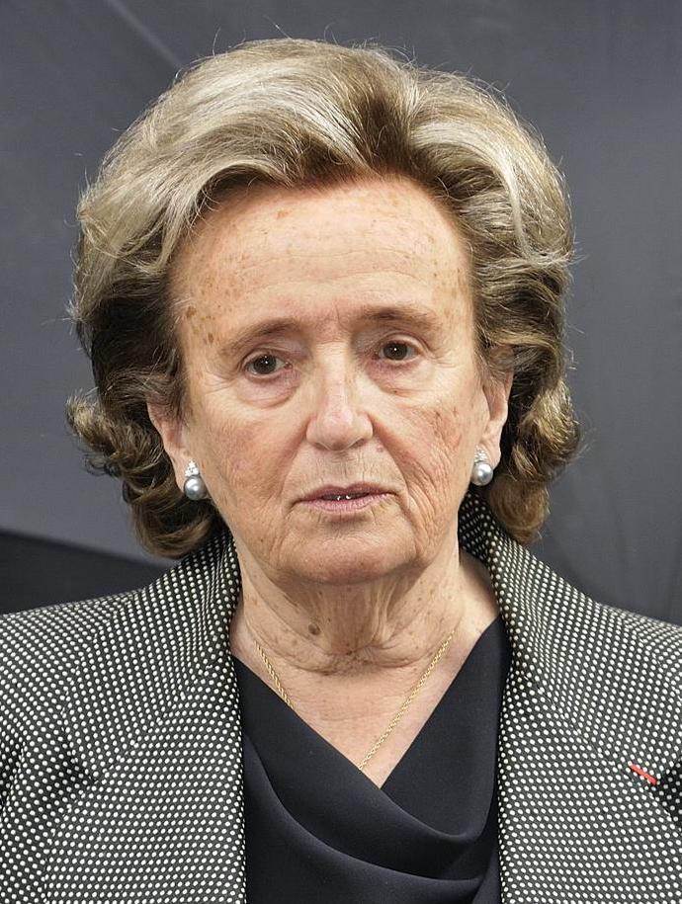
Nom : Danielle
Prénom : Fausille
Âge : 53ans
Métier : Épicière

Personnalité :
Analytique, travaille en équipe, sociable.
Verbatim :
“La nature est unique, mais on l’a rend limité”
Objectifs :
● Être plus proche de la Nature.
● Faire des rencontres
● S’instruire sur la région
Gains :
● Sortir et faire de nouvelles rencontres
● Se dépenser physiquement.
Freins :
● Le temps
Applications favorites :
Le Figaro
Facebook
YouTube
Flickr
WhatsApp
Appareils :
Téléphone Samsung
Tablette iPad

Personna 1
Dupond Stephane
Etudiant en école de commerce
Autonome/ curieux/ ouvert
Objectifs: Découvrir sa région/ être en contact avec la nature/ faire du sport.
Gains: sentiment de liberté et d’évasion
Freins: Contrainte de temps/ possibilité de sortie max une journée
Appli: insta/snap/twitter
écrans: équipé de tous les écrans iphone
Appétences technos: 5/5

Personna 2
Julie Clermont
Etudiante en medecine
Indépendante/ sportive/ écolo/ vegan
Objectifs: allier sport et nature
Gains: se depenser physiquement/ faire une coupure avec le travail
Freins: doit rester connecter / contrainte de temps
Appli: Facebook/twitter
écrans: android
Appétence techno: 4/5

